Паспорт краеведческого объекта

Паспорт составлен
командой школы № 7 имени адмирала Ф.Ф. Ушакова

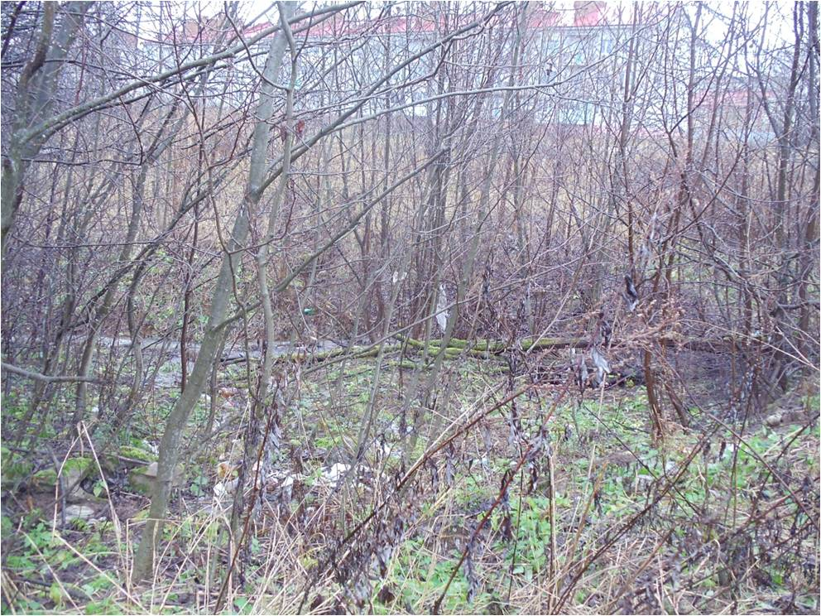

Название объекта: Противотанковый ров времён Великой Отечественной войны.
Дата появления: осень - начало зимы 1941 года. Фрагмент воспоминаний Валентины Фёдоровны Размустовой из личного архива Дмитрия Антоновича Селицкого:
«Осенью, когда к Москве подошли немцы, вышел указ об устройстве линии окопа – противотанкового рва на правом берегу Волги по периметру за городом. Мы начали рыть, но сделать смогли ров не полностью, так как холод сковал грунт и он уже не поддавался ни на лопаты, ни на металлические клинки, которые невозможно было забить тяжелыми кувалдами. Мы замерзали, поэтому было принято решение – 45 минут работать, 15 минут отдыхать. Но добежать греться в деревню мы не успевали, приходилось возвращаться ко рву. Указ о прекращении работ по рву поступил только тогда, когда немцев отогнали от Москвы, и исчезла возможность их наступления через Ярославскую область. Вот только в этот момент мы начали учиться».
Административная принадлежность: город Тутаев Ярославской области.
Описание объекта. Противотанковый ров, находящийся в городе Тутаеве являлся частью военно-оборонительных сооружений для защиты от противника танкоопасного направления – подходов к стратегически важной дороге Ярославль – Рыбинск. Противотанковый ров изначально находился за пределами города. В годы Великой Отечественной войны городская застройка заканчивалась улицей Красный Октябрь, позже переименованной в улицу Шитова. Разрастаясь, город в наше время вплотную подошёл к противотанковому рву. Объект представляет собой большую канаву или овраг, заросший кустарником и деревьями. Общая протяжённость рва около 300 метров, заметно, что линия рва не прямая, а зигзагами. Глубина различная: от 4 м. до 1,5 – 1 м. Большая глубина – вначале рва. У дома № 140 по ул. Комсомольская через него проходит пешеходная дорожка или тропинка на деревню Борисовское. Для удобства перехода поперёк дна рва уложены две железобетонных плиты, а по обрыву установлен деревянный мостик с перилами. В этом месте заметно, что откосы рва разные: один более крутой, другой – отлогий. Отлогий откос обращён в сторону города.
Состояние объекта: удовлетворительное. Ров частично заплыл грунтом, зарос кустарником и деревьями. Виды кустарника и деревьев – ива, черёмуха, ольха, осина. Весной и осенью по дну рва протекает ручей.
Охрана памятника. Противотанковый ров не входит в реестр военно-мемориальных объектов, и поэтому охране государством не подлежит. Мы считаем это несправедливым и полагаем, что его необходимо внести в перечень военно-мемориальных объектов и поставить под охрану. Хотя военные действия на территории области и района не велись, противотанковый ров – это память о войне, о героическом труде женщин и детей – жителей нашего города.
Описание местонахождения объекта: противотанковый ров находится на границе городской черты южной части Борисоглебской стороны (правобережья) города Тутаева. Он идёт вдоль современной жилой застройки параллельно улице Комсомольской, начинается от дома № 140 ул. Комсомольской, заканчивается береговым обрывом реки Рыкуши за гаражами у районной больницы. Ориентиры: начало - 100 метров на юг от школы № 7имени адмирала Ф.Ф. Ушакова, конец - 50 метров на юг от забора ЦРБ, где находится морг и «Ритуальные услуги».
Как добраться: От Ярославля на рейсовом автобусе Ярославль-Тутаев или Ярославль-Рыбинск, далее пешком по улице Моторостроителей до конца жилой застройки.
Источники сведений о памятнике:
1. Воспоминания очевидца – В.Ф.Размустовой. (Из архива Д.А. Селицкого)
2. Воспоминания учительницы А.О. Андриановой. (Кузнецов Алексей «Тутаевские пионеры и школьники в годы Великой Отечественной войны. //Страницы истории Романов-Борисоглебского края. Сборник. Выпуск первый. По материалам краеведческих чтений 1995, 1996,1998 годов. – Тутаев, 2002.)
3. Воспоминания учительницы Е.И. Конюшевой. (Конюшев К.В. Тутаевцы в годы Великой Отечественной войны. – Ярославль, ООО «Аверс Плюс», 2012).

